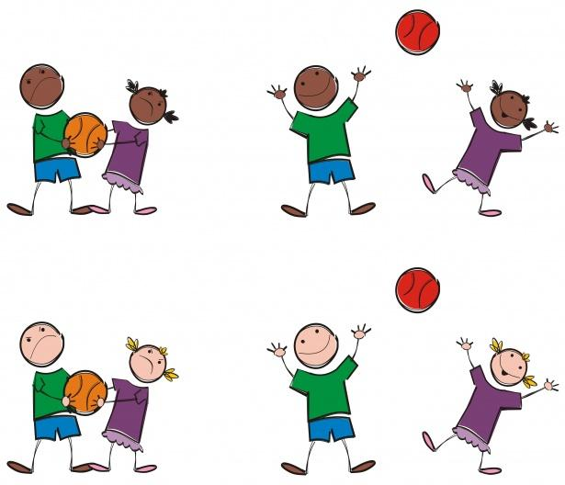 | Ukeplan 3.trinn  Uke 40: 30.09 - 04.10 | 

Informasjon fra trinnet:
- Denne uka er det kartleggingsprøver i lesing og regning for alle elevene.
- Minner om samtaler i uke 42 og 43. Se egen innkallelse.
- Det er ønskelig at elevene tar med seg en ferdig skyldt melkekartong (1L.) så fort som mulig.

Fag | Tema | Læringsmål | Ord og begreper
Norsk | Ukedagene  Kartleggingsprøve | - Jeg kan ukedagene i rekkefølge.  - Jeg kan lese ukjent tekst.  - Jeg kan svare på spørsmål til en gitt tekst, både skriftlig og muntlig. | - Døgn  - Uke  - Helg
Matte | Repetisjonsoppgaver + Kartleggingsprøve. | - Jeg vet hva stigende rekkefølge er  - Jeg vet at addisjon er det samme som pluss. Symbolet for addisjon er: +  - Jeg vet at subtraksjon er det samme som minus. Symbolet for subtraksjon er: -  - Jeg kan finne verdien av mynter og seddler opptil 100. | - Addisjon +  - Subtraksjon -  - er lik =  - verdi  - Symbol
Engelsk | We love reading | - Jeg kan fortelle kort om noe jeg har lest. | - Lese korte engelske bøker
NSM | Natur og mennesker | - Jeg vet hvordan mennesker bruker naturen, og hvordan vi kan ta vare på den. | - Natur
Gym |  | - Jeg kan være en god støttespiller.
Sosialt | Oktober | - Jeg viser god oppførsel.

  Ukens bursdagsbarn: | 3A:
 | 3B:
 | 3C:

Lekser
Ukelekse:
- Les i egen bok i 20 minutter. Skriv på leselogglasset.

Til tirsdag | Norsk: Zeppelin lesebok s. 121  Les sammen med en voksen. Les teksten 2 ganger.
Til onsdag | Matematikk: Arbeidsark.
Til torsdag | Norsk: Jobb på Aski Raski. Finn din lesesti. Jobb i 20 min.
Til fredag | Matematikk: Arbeidsark.

